Analisis Jaringan Komunikasi #Pilpres2024 Pada Platform Twitter

Alicia Laurence Efendi^{1*}, Amira Fadilla², Arshila Citra Khoirunnisa³

Universitas Padjadjaran, Sumedang, Indonesia
*alicia20001@mail.unpad.ac.id

Artikel  Submitted: xx-xx-20xx,  Revi: xx-xx-20xx,  Accepted: xx-xx- 20xx  Published: xx-xx-20xx  DOI: https://doi.org/10.32509/_diisi pengelola jurnal  This work is licensed under a Creative Commons Attribution-NonCommercial-ShareAlike 4.0.  Volume :  No. :  Bulan :  Tahun :  Halaman : | Abstract  Toward the general election in 2024, discussions and political polemics in Indonesia are increasingly heated. This is also discussed through social media platforms, especially Twitter, which disseminates information widely and quickly so that more and more people know this information and share their opinions associated with the hashtag #Pilpres2024. This study aims to analyze the relations between actors (nodes) and social networks in terms of types of relationships, patterns of relations, and network relations of communication between actors, which are formed from the hashtag #Pilpres2024 from public participation on Twitter. This study uses the theory that is mostly used for network research, namely Graph Theory. The results of the research show that the social network design that is formed is the complete network design with 581 nodes and 320 edges. The type of relationship that is formed is a two-mode relationship type with a wheel communication pattern and a chain communication pattern. The communication network formed is directed and asymmetric. Based on the visualization results of this research, it can be concluded that the message can be conveyed effectively through the help of Twitter social media because it is carried out by various actors in it.  Keywords: Election; Social Network; Twitter; Actor Centrality; President  Abstrak  Mendekati Pemilu tahun 2024, perbincangan dan polemik politik di Indoensia semakin memenas. Hal ini juga dibicarakan lewat platform media sosial, khususnya Twitter, yang menyebarkan informasi secara luas dan cepat sehingga semakin banyak masyarakat yang mengetahui informasi tersebut dan turut memberikan pendapatnya yang dikaitkan dengan tagar #Pilpres2024. Penelitian ini bertujuan untuk menganalisis relasi antar aktor (node) dan jaringan sosial secara tipe relasi, pola relasi, hubungan jaringan dari komunikasi antar aktor.yang terbentuk dari tagar #Pilpres2024 dari partisipasi publik di Twitter. Penelitian ini menggunakan teori yang mayoritas digunakan untuk penelitian jaringan, yaitu Teori Graf. Hasil penelitian menunjukkan bahwa desain jaringan sosial yang terbentuk adalah desain keseluruhan jaringan (complete network) dengan 581 nodes dan 320 edges. Tipe relasi yang terbentuk adalah tipe relasi two-mode dengan pola komunikasi roda dan pola komunikasi rantai. Jaringan komunikasi yan terbentuk adalah arah (directed) dan asimetris. Berdasarkan hasil visualisasi penelitian ini, dapat dihasilkan bahwa pesan mampu tersampaikan secara efektif melalui bantuan media sosial Twitter karena dilakukan oleh berbagai aktor didalamnya.  Kata Kunci: Pemilu; Jaringan Sosial; Twitter; Sentralitas Aktor; Presiden

PENDAHULUAN
Menjelang Pemilu 2024, polemik politik dalam negeri kian memanas dengan munculnya berbagai isu-isu politik. Pasalnya, setahun yang lalu, tepatnya di bulan Maret 2022, perbincangan topik “Perpanjangan Masa Jabatan” Presiden yang seharusnya maksimal dua periode, berencana di ubah menjadi tiga periode. Perbincangan yang semakin ramai dibicarakan itu secara tegas ditolak oleh Jokowi karena upaya tersebut dianggap hanya memperburuk namanya di hadapan masyarakat (Ihsanuddin, 2019). Sebulan setelah perbincangan ini, tepatnya di bulan April, Jokowi angkat bicara dengan menyatakan bahwa setiap orang memiliki kesempatan untuk berbicara dan mengungkapkan pendapatnya mengenai isu politik yang terjadi karena itulah yang dinamakan “Demokrasi” (Yahya, 2022). Pernyataan yang diungkapkan itu membuat masyarakat banyak khawatir akan hal yang akan terjadi kedepannya.
Tidak hanya isu perpanjangan masa jabatan Presiden saja, berbagai isu politik yang terjadi di Indonesia secara cepat menjadi perhatian publik jelang Pemilu 2024. Tentunya, topik hangat yang terjadi secara cepat menyebar dengan luas karena dukungan dari media sosial. Media sosial merupakan ruang yang bisa membantu untuk menyampaikan pesan secara cepat dan luas, bahkan mampu memengaruhi sikap dari penerima informasi (Azeharie, 2014). Platform digital berbasis internet tersebut mampu membuat hubungan antar individu atau kelompok terjalin meskipun dibatasi oleh jarak dan waktu. Kegiatan komunikasi pun dapat dilakukan kapan saja, dimana saja dan tergolong sebagai alat yang fleksibel.
Media sosial menawarkan peluang baru bagi individu dan organisasi untuk menginformasikan pemangku kepentingan, mengidentifikasi minat bersama, bertukar pendapat dan keinginan, serta mengatur dan memimpin aktivitas. Mengkategorikan aktor-aktor di media sosial berdasarkan kepentingannya menjadi hal penting, menimbang berbagai jenis aktor secara aktif terhubung dan berpartisipasi dalam platform media sosial, seperti Twitter (Farzam et al., 2022). Bebagai penelitian terdahulu kerap melakukan analisis aktor di media sosial, yang mana hal tersebut menunjukkan pentingnya peran aktor-aktor di media sosial dalam proses pengambilan keputusan publik (Khairiza & Kusumasari, 2020).
Hubungan atau interaksi di media sosial sendiri ditunjukkan melalui posisi pengguna pada jaringan sosial yang didasarkan pada interaksi sosial dan arus informasi (Xu et al., 2014). Di Twitter, pengguna dapat mengikuti orang lain untuk menerima informasi yang diberikan oleh orang tersebut (following), mendapatkan pengikut (followers), mengunggah kembali tweet orang lain (retweet), dan berbagai interaksi lainnya. Secara komparatif, seorang pengguna Twitter yang memiliki lebih banyak pengikut memiliki basis audiens yang lebih luas (Bruns & Burgess, 2011; Gruzd et al., 2011; Takhteyev, Gruzd, & Wellman, 2012). Berbagai topik dapat dibahas melalui platform media sosial ini, topik yang berkaitan politik menjadi salah satunya.
Salah satu bentuk bahasan politik yang mencuat di media sosial Twitter menjelang Pemilu 2024 adalah perbincangan dengan tagar #Pilpres2024. Tagar ini kembali ramai diperbincangkan oleh warganet di Twitter sebagai bentuk dukungan ataupun kritik dari sudut pandang khalayak terhadap para Calon Presiden, maupun sebagai ajang untuk berbagi informasi politik terkait pemilu 2024. Banyak dari mereka yang menggunakan tagar ini untuk saling mempengaruhi pendapat dan sudut pandang terkait Calon Presiden. Tagar #Pilpres2024 digunakan sebagai bentuk kampanye digital yang dilakukan oleh para pendukung Calon Presiden melalui pesan microblogging di Twitter. Dalam jaringan tagar #Pilpres2024 terlihat bahwa pesan politik yang diunggah oleh khalayak sangat mudah tersebar sehingga mereka dapat saling memberikan aspirasi dan pendapatnya terkait aktor politik yang akan menjabat sebagai Presiden pada tahun 2024.
Penggunaan tagar terkait informasi berbau politik atau pesan-pesan politik cenderung dilakukan untuk mengukur polarisasi dalam masyarakat (Weber et al., 2013). Selain sebagai fasilitas untuk melakukan partisipasi politik secara virtual, penggunaan tagar di arena politik digunakan untuk kecenderungan politik dan kecenderungan faksi-faksi (Damanik, 2018). Para politisi seringkali menggunakan Twitter untuk memengaruhi dinamika komunikasi politik dengan menyebutkan partai atau tokoh politik dalam tweet-nya. Tagar #Pilpres2024 merupakan bentuk antusiasme dari khalayak dalam menyambut pemilu 2024 dengan menyuarakan situasi dan kondisi yang terjadi di masyarakat dan berharap para Calon Presiden dapat memperbaiki setiap keresahan masyarakat kelak setelah resmi menjadi Presiden Indonesia. Selain itu, banyak dari warganet yang mengunggah tweet terkait keyakinan mereka terhadap kemampuan salah satu Calon Presiden yang didukungnya mampu memperbaiki masalah yang terjadi di pemerintahan Indonesia.
Twitter dianggap sebagai platform yang efektif dalam melakukan penyebaran informasi karena memiliki jaringan komunikasi terbuka sehingga siapapun dapat menerima atau melihat informasi yang disebarkan. Melalui platform media sosial Twitter, para pengguna dapat disatukan dalam sebuah topik tertentu melalui fitur hashtag. Misalnya, pada saat pandemi Covid-19 masih merajalela di Indonesia, banyak individu khususnya masyarakat Bandung yang memberikan informasi seputar Covid-19 didukung oleh tagar #BandungLawanCovid-19. Tagar tersebut secara otomatis dapat menyatukan para individu dalam satu kelompok yang sama berdasarkan topik yang dibahas (Bakry, 2020). Penggunaan fitur tagar sangat efektif dalam menciptakan komunitas yang aktual berdasarkan topik tertentu (Bruns et al., 2012).
Berdasarkan ramainya suara masyarakat di media sosial terkait wacana ini, peneliti bermaksud untuk menganalisis jaringan Twitter yang terbentuk pada hashtag #Pilpres2024 yang menggunakan menggunakan salah satu metode yang disebut dengan metode analisis jaringan komunikasi atau biasa disebut Social Network Analysis (SNA). Analisis jaringan komunikasi merupakan metode yang mampu memperlihatkan data berupa visual gambar yang didalamnya mendeskripsikan hasil dari jaringan sosial dan struktur, sehingga dapat dijelaskan hubungan antar aktornya (Soenar, 2021). Peranan individu dalam jaringan komunikasi dijadikan sebagai landasan untuk menganalisis berbagai aktor yang dianggap memiliki peran penting dalam sistem jaringan. Analisis ini berusaha menemukan dan menggambarkan relasi antar aktor sehingga ditemukan aktor mana yang mampu memberikan pengaruh terhadap suatu fenomena.
Dalam suatu jaringan komunikasi memiliki beberapa elemen penting didalamnya diantaranya yaitu (1) aktor (node) merupakan individu, organisasi, komunitas, negara, institusi, dan lainnya. (2) Bridges merupakan sebuah penghubung antara dua kelompok dalam sebuah jaringan, (3) Link (Edge) relasi antar node yang disimbolkan menggunakan satu garis antara aktor, (4) Hubs merupakan istilah bagi aktor yang mempunyai relasi paling banyak dalam sebuah jaringan, (5) komponen merupakan pengelompokan aktor yang didalamnya minimal memiliki satu edge didalamnya (6) Klik merupakan pengelompokkan node yang didalamnya terdapat relasi antar node yang lengkap dan maksimal, cutpoints adalah istilah bagi node yang menjadi perekat dalam jaringan, apabila cutpoints tidak ada maka akan terpecah kelompok tersebut, (8) Pemencil (Isolate) merupakan istilah untuk aktor yang dianggap tidak memiliki hubungan atau relasi sama sekali dengan aktor lain di sebuah jaringan (Hertanto et al., 2016).
Melalui penelitian ini, peneliti memfokuskan analisis penelitian yang berkaitan dengan relasi antar aktor (node) dan jaringan sosial yang terbentuk menggunakan tagar #Pilpres2024 pada platform Twitter. Pada konteks penelitian terkait tagar ini di Twitter yang membuat banyak aktor terlibat dengan background dan tujuan yang berbeda-beda, khususnya di ranah politik (Bakry, 2020). Tidak dapat dipungkiri, peran aktor-aktor tersebut sebagai individu dalam jaringan sosial penting untuk mengidentifikasi aktor penting dalam jaringan yang terbentuk. Twitter sebagai platform media sosial yang seringkali digunakan bukan hanya untuk menyebarkan opini politik, tetapi juga untuk mendiskusikan opini politik tersebut dengan sesama menjadikan platform ini sebagai objek analisis penelitian ini (Tumasjan et al., 2011). Selain itu, peneliti juga berencana mengetahui hasil analisis dari tipe relasi, pola relasi, dan hubungan jaringan yang terbentuk dari komunikasi antar aktor.
Dalam melakukan penelitian Social Network Analysis sendiri, mayoritas teori yang digunakan adalah Teori Graf (Bakry & Kusmayadi, 2021). Teori Graf sendiri muncul ketika para ilmuwan menyadari bahwa kita dapat memahami sebuah fenomena dari pola yang dibentuk oleh keterikatan di mana para individu atau aktor terhubung satu sama lain (Zweig, 2016). Dalam ilmu matematis, Teori Graf juga dapat digunakan pada penelitian sosial dengan menggambarkan karakteristik jaringan sosial melalui grafik (Borgatti et al., 2018). Konsep Teori Graf sendiri banyak dikaitkan pada media sosial di mana individu yang terlibat disebut sebagai nodes atau vertices dan relasi yang terjadi diantaranya disebut sebagai edges (Chakraborty et al., 2018). Implementasi Teori Graf pada penelitian SNA memiliki peranan penting untuk menunjukkan struktur dari hubungan para aktor.
Penelitian terkait polemik politik di media sosial menggunakan metode Social Network Analysis seringkali dilakukan. Terdapat penelitian serupa dengan judul “Exploring Social Networks of #Election2020results and #BidenTransition on Twitter after the 2020 US Presidential Election” yang dilakukan oleh Ahmed Deen dan Po-Lin Pan. Dalam penelitian ini membuat analisis jaringan sosial di Twitter akibat adanya polemik politik setelah Pemilu 2020 di Amerika Serikat (Deen & Pan, 2022). Hasil penelitian tersebut menemukan aktor utama di jaringan sosial yang terbentuk dan menunjukkan terbaginya jaringan menjadi dua kubu besar pendukung kandidat capres AS. Selain itu, penelitian serupa berjudul “Analisis Jaringan dan Aktor #Jokowi3Periode di Media Sosial Twitter Menggunakan Social Network Analysis” juga menganalisa jaringan sosial yang terbentuk dari tagar yang muncul akibat polemik politik di Indonesia (Deliar et al., 2022).

METODOLOGI

Penelitian yang dilakukan menggunakan metode Social Network Analysis (SNA) atau analisis jaringan sosial untuk melihat desain keseluruhan jaringan (complete network) yang terbentuk oleh tagar #Pilpres2024. Seiring dengan perkembangan zaman dan digitalisasi masif yang menciptakan data dari banyak platform media sosial, metode social network analysis (SNA) lahir untuk menganalisis seperti apa jaringan sosial yang akan terbentuk akibat interaksi di media sosial (Tabassum et al., 2018). Metode penelitian ini mengkonseptualisasi individu atau kelompok sebagai ‘titik’ atau ‘nodes’ dan hubungan antar individu atau kelompok sebagai ‘garis’ atau ‘edges’ (Scott, 2012). Melalui analisis jaringan, peneliti dapat mengetahui visualisasi jaringan yang terbentuk dan melihat peran para aktor.
Terdapat dua jenis desain penelitian yang mendasari penelitian dengan metode SNA, yaitu desain untuk seluruh jaringan (full network) dan desain hanya untuk jaringan pribadi (personal network). Desain seluruh jaringan akan membahas seluruh ikatan pasangan node yang saling berkaitan dan terdapat dalam jaringan tertentu (Borgatti et al., 2013). Pada penelitian ini, peneliti memilih desain seluruh jaringan karena desain penelitian ini mampu memberikan peluang peneliti untuk menggunakan berbagai konsep dan teknik jaringan yang lengkap. Selain itu, desain ini dapat diterapkan untuk studi yang hendak meneliti terkait posisi para aktor, seperti betweenness centrality (Aisyah et al., 2022).
Tentunya, dalam sebuah penelitian terdapat populasi dan sampel yang dipilih oleh peneliti. Pada penelitian ini, populasinya adalah semua cuitan atau tweet yang menggunakan tagar #Pilpres2024 pada platform Twitter. Alasan peneliti memilih populasi tersebut adalah isu Pilpres sendiri dianggap relevan dengan situasi politik di Indonesia saat ini jelang Pemilu 2024. Kemudian, sampel penelitian ini sendiri merupakan cuitan atau tweet dengan tagar tersebut selama tujuh hari kebelakang. Peneliti menggunakan bantuan aplikasi berbasis web bernama Netlytic untuk mengumpulkan data sampel penelitian dengan rentang waktu terhitung sejak tanggal 1 Juni - 8 Juni 2023.
Teknik pengumpulan data yang digunakan adalah text mining dengan keyword tagar #Pilpres2024 di Twitter. Text mining sendiri merupakan teknologi baru yang dapat mengekstrak informasi dari data teks yang tidak memiliki struktur (He et al., 2013). Dengan dilakukannya text mining, peneliti dapat mengelaborasikan seluruh data tentang user Twitter yang mencantumkan tagar #Pilpres2024 baik dalam tweet, retweet, mention, maupun reply yang sebetulnya tidak terstruktur dengan jelas (Akbar et al., 2022). Setelah data terkait tagar #Pilpres2024 berhasil terkumpul melalui text mining, peneliti akan memproses dan mengevaluasi data tersebut agar data yang ada sesuai dengan objektif dan permasalahan penelitian.
Langkah selanjutnya setelah mengumpulkan data penelitian adalah analisis data. Pada tahap awal analisis, peneliti kembali menggunakan Netlytic untuk menganalisis teks dengan basis awan yang secara langsung mampu mempersingkat data teks dan juga menemukan kata kunci yang muncul dari postingan orang-orang pada media sosial. Kemudian, peneliti akan menganalisa sistem dan aktor pada jaringan sosial yang terbentuk menggunakan aplikasi Gephi dengan algoritma Yifan Hu. Algoritma Yifan Hu digunakan karena algoritma tersebut efektif digunakan untuk jaringan besar dan dapat mengurangi kompleksitas (Febrianti et al., 2020).
Tabel 1. Rancangan analisa data
Level Analisis | Unit Analisis | Output Informasi
Tipe Relasi Jaringan | Relation Type | Tipe relasi yang terbentuk
Tipe Relasi Jaringan | Relation Pattern | Visualisasi pola komunikasi
Tipe Relasi Jaringan | Network Connection | Arah hubungan pada relasi
Level Aktor | Degree Centrality | Popularitas aktor
Level Aktor | Closeness Centrality | Kedekatan aktor
Level Aktor | Betweenness Centrality | Aktor yang menjadi perantara
Sumber: (Bakry & Kusmayadi, 2021)

HASIL DAN PEMBAHASAN

Mendekati tahun 2024, Indonesia dihadapi dengan situasi politik yang semakin memanas dalam rangka menghadapi ajang politik paling bergengsi, yaitu Pemilu. Agenda setiap lima tahun sekali ini tentu saja menjadi polemik yang terus diperbincangkan di berbagai platform media, termasuk Twitter. Salah satu tagar yang digunakan dalam pembicaraan Pemilu 2024, khususnya ketika membicarakan calon presiden yang diunggulkan adalah tagar #Pilpres2024. Jumlah data Twitter yang diambil peneliti melalui web crawling terkait pembicaraan dengan tagar #Pilpres2024 selama tujuh hari berjumlah 2500 tweets. Data yang sudah diperoleh selanjutnya disaring kembali untuk menganalisa jaringan sosial yang terbentuk melalui aplikasi Gephi.
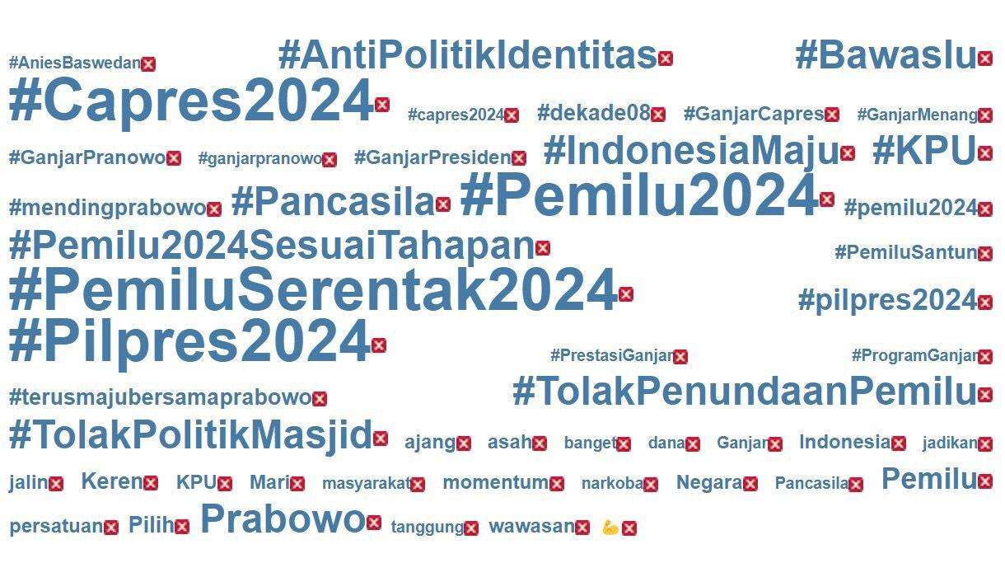
Kemudian, analisis wordcloud dilakukan untuk melihat kata-kata yang sering muncul bersamaan dengan tagar #Pilpres2024. Seperti yang terlihat pada Gambar 1, tagar #PemiluSerentak2024, #Capres2024, dan #Pemilu2024 menjadi kata-kata sekaligus tagar yang banyak muncul pada tweet yang dianalisis. Kemudian, salah satu nama calon presiden yang banyak muncul adalah Prabowo selaku bakal calon presiden dari Partai Gerindra. Kemudian, tagar seperti #AntiPolitikIdentitas, #Bawaslu, #IndonesiaMaju, #KPU, #Pancasila, #Pemilu2024SesuaiTahapan, #TolakPenundaanPemilu, dan #TolakPolitikMasjid juga menjadi tagar yang banyak diikutsertakan. Munculnya kata-kata atau tagar tersebut mengikuti tagar #Pilpres2024 tentunya mengikuti polemik politik yang terjadi saat ini.
Gambar 1. Visualisasi Wordcloud Jaringan #Pilpres2024
3.1 Level Sistem
Dalam level sistem, hasil analisis memperlihatkan adanya pola relasi yang terbentuk, yaitu jaringan komunikasi #Pilpres2024. Jaringan tersebut terbentuk karena ada kesamaan pusat perhatian terhadap informasi Pemilihan Presiden dalam #Pilpres2024 berdasarkan kata kunci yang ditentukan. Terdapat tiga output pada level sistem, yaitu Relation Type, Relation Pattern, dan Network Connection.
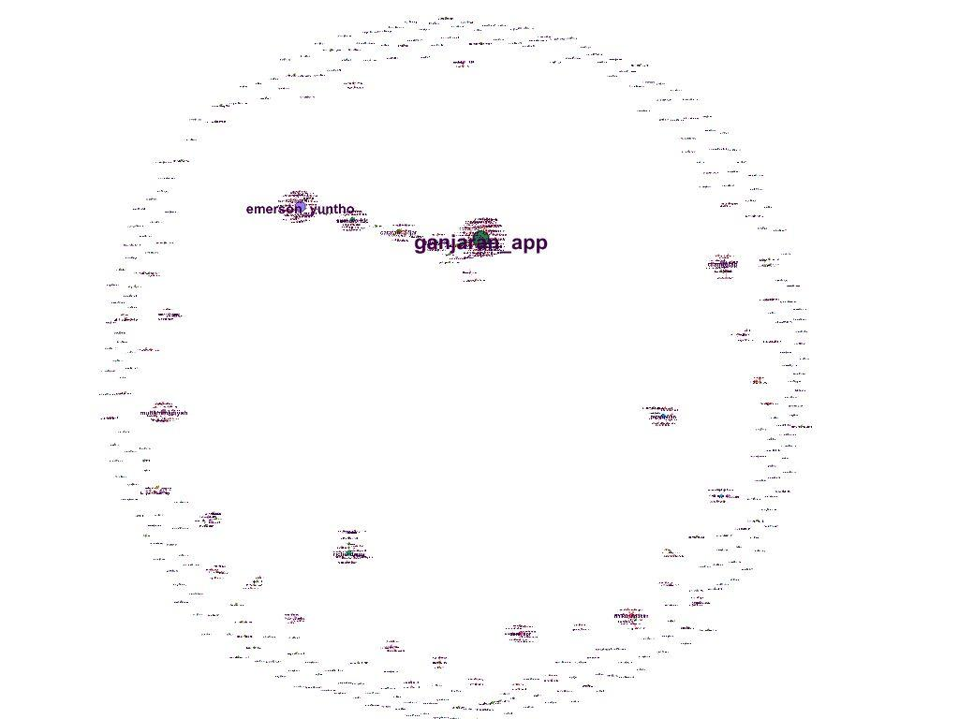
Dapat dilihat bahwa sociogram yang terbentuk pada Gambar 2 merupakan visualisasi dari 581 nodes dan 320 edges. Dalam gambar terlihat ada aktor yang berkelompok sesuai relasinya dan ada juga yang tidak terhubung sama sekali. Nilai degree centrality paling besar ditandai dengan visualisasi titik paling besar dalam aplikasi Gephi. Dengan demikian dapat diambil garis besar bahwa besar visualisasi titik (nodes) yang besar akan membuat degree centrality yang besar pula.

Gambar 2. Sociogram dengan Tagar #Pilpres2024
- Tipe Relasi
Berdasarkan data hasil analisis ditemukan adanya tipe relasi dalam jaringan tagar #Pilpres2024 termasuk ke dalam tipe relasi two mode. Jaringan dengan tipe relasi two mode merupakan jaringan yang memiliki aktor dengan jenis yang berbeda. Bukan hanya individu tetapi terdapat lembaga atau instansi lainnya di suatu jaringan yang sama (Bakry,2020). Dalam jaringan #Pilpres2024, aktor yang berasal dari lembaga resmi atau komunitas seperti aktor @ganjaran_app, @Ganjarist_Ind, dan @catatanganjar turut membagikan informasi kepada pengikutnya mengenai topik Pemilihan Presiden 2024. Sedangkan, para individu yang tergabung dalam jaringan #Pilpres2024 juga terlihat membagikan informasi dengan topik sama seperti aktor @gibran_tweet, @emerson_yuntho, @refaabdi, dan @yulianadewiarum. Adanya lembaga resmi, komunitas, dan individu yang turut membagikan informasi terkait Pemilihan Presiden 2024 menunjukkan bahwa jaringan tagar #Pilpres2024 masuk ke tipe relasi (two mode).
- Relation Pattern
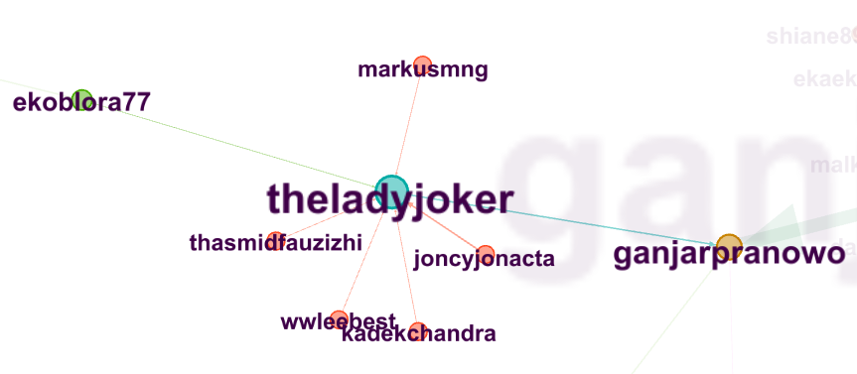
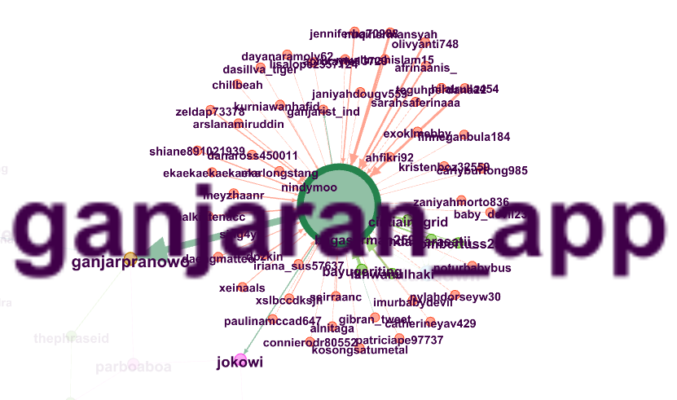
Gambar 2, sociogram terkait tagar #Pilpres2024 memberikan bentuk dua pola jaringan, yaitu pola komunikasi roda dan pola komunikasi rantai. Pola komunikasi roda atau dapat disebut dengan radial personal network menunjukkan terdapat aktor sentral dalam suatu jaringan, di mana aktor tersebut menghubungkan aktor-aktor lain dalam jaringan tersebut (Kim, 2018). Setiap aktor atau nodes pada jaringan ini tidak saling mengenal satu sama lain, sehingga memiliki kohesivitas yang rendah (Nandiwardhana et al., 2019). Dalam jaringan komunikasi pada penelitian Social Network Analysis (SNA) sendiri, aktor atau nodes yang menjadi tokoh utama atau tokoh sentral dalam jaringan menjadi pusat informasi yang menerima informasi, maupun mendistribusikan informasi tersebut. Pada Gambar 3. Menunjukkan bahwa @ganjaran_app, @theladyjoker, @emerson_yuntho, dan @sumutpride menjadi pusat informasi pada jaringan pola komunikasi roda.

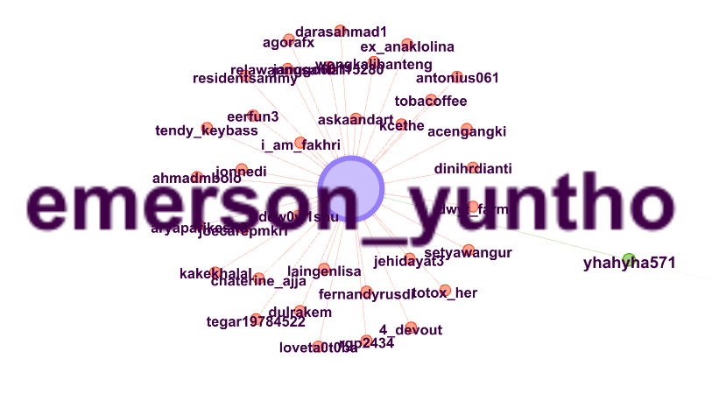
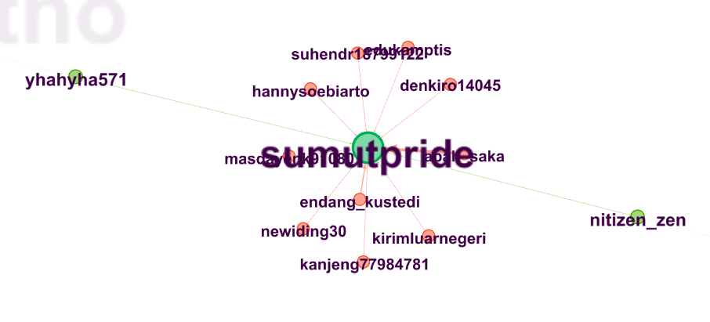
Gambar 3. Pola Komunikasi Roda Dalam Jaringan #Pilpres2024
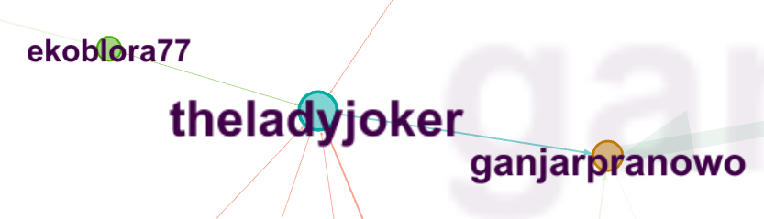
Pola jaringan lainnya yang terdapat pada sociogram terkait tagar #Pilpres2024, yaitu pola komunikasi rantai. Pada pola ini, seorang aktor dalam jaringan hanya dapat meneruskan informasi yang diterima ke aktor sebelahnya dan aktor tersebut akan meneruskan informasi ke aktor lain di sebelahnya juga secara terus menerus (Medrofa & Syafii, 2019). Dalam pola komunikasi rantai yang terjadi secara horizontal, penyebaran informasi cenderung lambat dari satu aktor ke aktor lainnya dan umpan balik dirasa rumit untuk terjadi, sehingga antar anggota tidak sepenuhnya terhubung (Kim, 2018). Pada sociogram yang terbentuk dari jaringan tagar #Pilpres2024, banyak pola komunikasi rantai yang terbentuk pada jaringan utama, terutama sebagai penghubung antara aktor yang satu ke aktor lainnya dalam jaringan utama. Salah satu pola komunikasi rantai yang terbentuk di Gambar 4 menunjukkan bahwa @ekoblora77 menyampaikan informasi kepada @theladyjoker, kemudian dilanjutkan kembali ke @ganjarpranowo.
Gambar 4. Pola Komunikasi Rantai Dalam Jaringan #Pilpres2024
- Network Connection
Dalam relasi two-mode, terdapat dua jenis relasi, yaitu directed dan undirected. Directed merupakan relasi yang memiliki arah dan terdiri atas pengirim dan penerima antara subjek dan objek, sedangkan undirected sebaliknya, yaitu tidak memiliki arah juga tidak memiliki pengirim dan penerima dengan peranan aktor yang sama (D’Andrea et al., 2010.).
Berdasarkan hasil penelitian ini, menunjukkan relasi asimetris. Pertukaran informasi yang terjadi antara aktor satu dengan aktor lainnya dengan setiap aktor berperan sebagai pemberi dan penerima. Maka dari itu, hasil penelitian ini adalah jaringan memiliki hubungan directed dan asimetris.
3.2 Level Aktor
- Degree Centrality
Tabel 2. Degree Centrality
No. | Aktor | Degree | In-Degree | Out-Degree
1. | ganjaran_app | 57 | 53 | 4
2. | emerson_yuntho | 35 | 35 | 0
3. | diamtetap | 13 | 2 | 11
4. | muhammadiyah | 13 | 13 | 0
5. | sumutpride | 12 | 12 | 0
6. | richardwps | 12 | 0 | 12
7. | catatanganjang | 11 | 10 | 1
8. | tetappuan | 10 | 10 | 0
9. | rinikurindukan | 9 | 7 | 2
10. | zara_ap | 9 | 0 | 9
Sumber: Hasil Penelitian, 2023

Data pada Tabel 2 merupakan 10 (sepuluh) aktor dengan nilai degree centrality tertinggi. Pada Akun @ganjaran_app termasuk akun media sosial aplikasi relawan resmi pendukung Ganjar yang sudah terverifikasi oleh twitter ditandai dengan centang biru. Akun tersebut menjadi aktor paling dominan dengan perolehan Degree 57 dan an In-Degree 53. Dengan begitu, akun @ganjaran_app memiliki 57 hubungan dengan akun lainnya yang terdiri atas aktivitas mention, retweet, dan reply sebanyak 53 kali oleh pengguna Twitter lainnya. Tidak hanya itu, nilai Out-Degree @richardwps juga melakukan aktivitas mention, reply, dan retweet akun lainnya hanya sebanyak 12 kali yang berarti aktivitas tertinggi diantara 10 akun lainnya.
- Closeness Centrality
Tabel 3. Closeness Centrality
No. | Aktor | Degree
1. | ganjaran_app | 1.0
2. | diamtetap | 1.0
3. | richardwps | 1.0
4. | zara_apr | 1.0
5. | rinikurindukan | 1.0
6. | theladyjoker | 1.0
7. | sihsurida | 1.0
8. | lanyallaacademy | 1.0
9. | windi5858 | 1.0
10. | patualanggaasse | 1.0
Sumber: Hasil Penelitian, 2023

Pada Tabel 3 ditunjukkan terdapat 10 aktor dalam jaringan tagar #Pilpres2024 dengan memiliki nilai closeness centrality sebesar 1.0. Namun, berdasarkan analisis data yang telah dilakukan menggunakan aplikasi Gephi ditemukan terdapat 125 akun lain dengan nilai closeness centrality sebesar 1.0. Data tersebut menunjukkan dalam jaringan tagar #Pilpres2024 terdapat kedekatan yang tinggi antara aktor yang satu dengan aktor lain. Kedekatan antar aktor ini sangat mempengaruhi laju penyebaran informasi dalam sebuah jaringan. Dalam tagar #Pilpres2024, penyebaran informasi terkait Pemilihan Presiden (Pilpres) terjadi sangat cepat karena para aktor di dalamnya memiliki kedekatan satu sama lain.
- Betweenness Centrality
Tabel 4. Betweenness Centrality
No. | Aktor | Betweenness
1. | ganjaran_app | 0.000631
2. | diamtetap | 0.000024
3. | theladyjoker | 0.000018
4. | rinikurindukan | 0.000015
5. | indonesianies_ | 0.000006
6. | lanyaallaacademy | 0.000003
7. | wito_karyono | 0.000003
Sumber: Hasil Penelitian, 2023

Dalam menentukan aktor utama pada sebuah jaringan, indikator penentu yang berikutnya adalah betweenness centrality. Pada nilai betweenness centrality sendiri, menunjukkan adanya peran aktor atau nodes yang menjadi perantara dalam jaringan, sehingga aktor tersebut penting dalam menjembatani atau menjadi penghubung dalam suatu jaringan (Zhang & Luo, 2017). Rentang nilai betweenness centrality sendiri ada di antara rentang 0 dan 1, yang mana nilai yang lebih tinggi menunjukkan peran aktor atau nodes tersebut sebagai aktor kunci atau key actor (Deliar et al., 2022). Dengan demikian, nodes yang dikategorikan sebagai aktor kunci atau key actor mampu memengarui hingga memanipulasi informasi (Eriyanto, 2019; Tomasoa et al., 2019; Utami et al., 2021)
Seperti yang tertera di Tabel 3, aktor yang memiliki nilai betweenness centrality tertinggi adalah @ganjaran_app dengan nilai 0.000631. Hal itu berarti @ganjaran_app menjadi aktor atau nodes yang paling berperan dalam menjadi penghubung dalam jaringan. Akun @ganjaran_app sendiri menjadi aktor kunci dalam penyebaran informasi pada jaringan tagar #Pilpres2024. Aktor lain yang tidak terdapat pada Tabel 3 memiliki nilai betweenness centrality 0 yang berarti tidak memiliki peran sebagai penghubung dalam jaringan.
- Eigenvector Centrality
Tabel 5. Eigenvector Centrality
No. | Aktor | Eigenvector
1. | ganjaranpranowo | 1.0
2. | jokowi | 0.892164
3. | ganjarist_ind | 0.871462
4. | gibran_tweet | 0.871462
5. | ganjaran_app | 0.548623
6. | catatanganjar | 0.491018
7. | emerson_yuntho | 0.362298
8. | refaabdi | 0.344091
9. | rinikurindukan | 0.343713
10. | yulianadewiarum | 0.302307
Sumber: Hasil Penelitian, 2023
Nilai eigenvector centrality akun @ganjaranpanowo adalah 1.0. Nilai tersebut menunjukkan bahwa akun @ganjaranpranowo memiliki hubungan dengan banyak aktor penting dalam jaringan komunikasi #Pilpres2024. Sedangkan eigenvector centrality akun @yulianadewiarum adalah 0.302307 memiliki hubungan dengan aktor penting dalam jaringan komunikasi #Pilpres2024, tetapi tidak sebanyak aktor @ganjaranpranowo.
SIMPULAN
Berdasarkan hasil penelitian dan analisis jaringan tagar #Pilpres2024 di Twitter, dihasilkan 581 nodes dan 320 edges. Tipe relasi dalam jaringan tagar #Pilpres2024 termasuk ke dalam tipe relasi two mode. Akun yang berperan sebagai aktor utama dalam jaringan, yaitu akun dengan nilai degree centrality paling tinggi adalah @ganjaran_app. Akun tersebut merupakan akun milik instansi pengembang aplikasi pendukung Ganjar Pranowo. Selain itu, relasi asimetris juga didapatkan dalam penelitian ini karena informasi yang diterima oleh aktor mampu memberikan dua peran, baik sebagai pemberi atau penerima sekaligus juga informasi tidak memerlukan umpan balik terhadap aktor utama. Kemudian, pola jaringan yang muncul pada jaringan ini adalah pola komunikasi roda dan rantai.
Dalam penelitian ini menghasilkan relasi jaringan yang bersifat langsung atau directed yang artinya relasi memiliki arah hubungan. Aktor berperan sebagai pengirim informasi di pusat pola jaringan. Penelitian ini masih terbatas datanya karena hanya diambil dalam waktu tujuh hari. Data terkait tagar #Pilpres2024 seharusnya bisa dianalisis dengan data yang lebih banyak.

DAFTAR PUSTAKA

A.N, Y. (2022, Maret Minggu). Pernyataan Jokowi Terkait Wacana Perpanjangan Masa Jabatan Presiden. https://nasional.kompas.com/read/2022/03/06/08200511/3-pernyataan-jokowi-terkait-
Aisyah, P. N., Nusantara, G., & Sjafirah, N. A. (2022). ANALISIS JEJARING SOSIAL PERAN PERS DALAM PENYEBARAN INFORMASI TERKAIT KEBIJAKAN PPKM. Jurnal Komunikasi Global, 11(1), 43-65.
Akbar, M. A., Amril, M. A. B., Syahira, R., Latisha, F. R., & Jihan, N. (2022). ANALISIS STRUKTUR JARINGAN KOMUNIKASI# SEAGAMES2022 DI TWITTER MENGGUNAKAN PENDEKATAN SOCIAL NETWORK ANALYSIS (SNA). Jurnal Studi Komunikasi dan Media, 26(1), 1-16.
Azeharie, S. (2014). Analisis penggunaan Twitter sebagai media komunikasi selebritis di Jakarta. Jurnal Komunikasi, 6(2), 83-98.
Bakry, G. N., & Kusmayadi, I. M. (2021). Peran Pers Sebagai Aktor Gerakan Digital Tagar# SolidaritasUntukNTT di Twitter. Jurnal Kajian Jurnalisme, 5(1), 98-114.
Bakry, G. N. (2020). Struktur jaringan pengguna Twitter dengan tagar# Bandunglawancovid19. Jurnal Komunikasi Global, 9(2), 209-229.
Borgatti, S. P., Everett, M. G., & Johnson, J. C. (2013). Analyzing Social Networks (J. Seaman (ed.); 1st ed. ed.). Sage Publications Ltd.
Borgatti, S. P., Everett, M. G., & Johnson, J. C. (2018). Analyzing Social Networks (S. P. Borgatti, M. G. Everett, & J. C. Johnson, Eds.). SAGE Publications.
Bruns, A., & Burgess, J. E. (2011). New methodologies for researching news discussion on Twitter. The Future of Journalism.
Bruns, A., Highfield, T., & Lind, R. A. (2012). Blogs, Twitter, and breaking news: The produsage of citizen journalism. Produsing theory in a digital world: The intersection of audiences and production in contemporary theory, 80, 15-32.
Chakraborty, A., Dutta, T., Mondal, S., & Nath, A. (2018). Application of graph theory in social media. International Journal of Computer Sciences and Engineering, 6(10), 722-729.
Damanik, E. L. (2018). Hashtag #2019GantiPresiden: Sentimen Anti-petahana dan Orientasi Politik Pemilih Pemula menghadapi Pilpres 2019 di Pematangsiantar. JPPUMA: Jurnal Ilmu Pemerintahan dan Sosial Politik UMA, 6(2), 166-176.
Deen, A., & Pan, P.-L. (2022). Exploring Social Networks of #Election2020results and #BidenTransition on Twitter after the 2020 US Presidential Election. The Journal of Social Media in Society, 11(2), 77-96.
Deliar, A. A., Liviani, M., Az-Zahra, M. F. Z., & Musyarofah, R. S. A. (2022). Analisis Jaringan dan Aktor #Jokowi3Periode di Media Sosial Twitter Menggunakan Social Network Analysis. JCOMMSCI, 5(3), 154-169.
Eriyanto. (2019). Hashtags and Digital Movement of Opinion Mobilization: A Social Network Analysis/SNA Study on #BubarkanKPAI vs #KamiBersamaKPAI Hashtags. Jurnal Komunikasi Indonesia, 8(3), 167–178.
Farzam, A., Moradi, P., Mohammadi, S., Padar, Z., & Siegel, A. A. (2022). Opinion manipulation on Farsi Twitter. Scientific Reports, 13(1), 1-18.
Febrianti, I., Anam, M. K., Rahmiati, & Tashid. (2020). Tren Milenial Memilih Jurusan Di Perguruan Tinggi Menggunakan Metode Social Network Analysis. Techno. Com, 19(3), 216-226.
Gruzd, A., Wellman, B., & Takhteyev, Y. (2011). Imagining Twitter as an imagined community. American Behavioral Scientist, 55(10), 1294-1318.
He, W., Zha, S., & Li, L. (2013). Social media competitive analysis and text mining: A case study in the pizza industry. International journal of information management, 33(3), 464-472.
Hertanto, D., Sugiyanto, & Safitri, R. (2016). Analisis struktur jaringan komunikasi dan peran aktor dalam penerapan teknologi budidaya kentang (petani kentang Desa Ngantru Kecamatan Ngantang Kabupaten Malang). Habitat, 27(2), 55-65.
Ihsanuddin. (2019, Desember Senin). Presiden Jokowi: Pengusul Presiden 3 Periode Ingin Menampar Muka Saya. https://nasional.kompas.com/read/2019/12/02/13504991/presiden-jokowi-pengusul-
Khairiza, F., & Kusumasari, B. (2020). Analyzing political marketing in Indonesia: A palm oil digital campaign case study. Forest and Society, 4(2), 294–309.
Kim, D. (2018). A Study on the Influence of Korean Middle School Students' Relationship through Science Class Applying STAD Cooperative Learning. Journal of technology and Science Education, 8(4), 291-309.
Medrofa, A. J., & Syafii, M. (2019). Pola Komunikasi Organisasi dalam Meningkatkan Eksistensi Komunitas Marga Parna di Kota Batam (Studi Kasus Komunitas Marga Parna di Batu Aji Kota Batam). Scientia Journal: Jurnal Ilmiah Mahasiswa, 1(1).
Nandiwardhana, Grahita, B., Pratama, B. I., & Tamitiadini, D. (2019). Study of Communication Network Travel-Related eWOM on Instagram Social Media. Jurnal Pekommas, 4(1), 97-110.
S, A. (2014). Analisis Penggunaan Twitter Sebagai Media Komunikasi Selebritis Di Jakarta. Jurnal Komunikasi, 6(2), 83-98.
Scott, J. (2012). What is social network analysis? Bloomsbury Academic.
Soenar, H. M. (2021). Analisis Jaringan Komunikasi dan Eksistensi dalam Komunitas X Kota Bandung. Jurnal Riset Public Relations, 96-103.
Tabassum, S., Pereira, F. S. F., Fernandes, S., & Gama, J. (2018). Social Network Analysis : An Overview. Wiley Interdisciplinary Reviews: Data Mining and Knowledge Discovery, 8(5), e1256.
Takhteyev, Y., Gruzd, A., & Wellman, B. (2012). Geography of Twitter networks. Social Networks, 34(1), 73-80.
Tomasoa, L., Iriani, A., & Sembiring, I. (2019). Ekstraksi Knowledge tentang Penyebaran #Ratnamiliksiapa pada Jejaring Sosial (Twitter) menggunakan Social Network Analysis (SNA). Jurnal Teknologi Informasi Dan Ilmu Komputer, 6(6), 677–686.
Tumasjan, A., Sprenger, T. O., Sandner, P. G., & Welpe, I. M. (2011). Election forecasts with Twitter: How 140 characters reflect the political landscape. Social science computer review, 29(4), 402-418.
Utami, S. R., Safitri, R. N., & Kuncoroyakti, Y. A. (2021). Analisis Jaringan dan Aktor #BatalkanOmnibusLaw di Media Sosial Twitter Menggunakan Social Network Analysis (SNA). Journal Of Media and Communication Science (JCommsci), 4(3), 135–148.
Weber, I., Garimella, V. R. K., & Teka, A. (2013). Political hashtag trends. Springer Berlin Heidelberg.
Xu, W. W., Sang, Y., Blasiola, S., & Park, H. W. (2014). Predicting Opinion Leaders in Twitter Activism Networks: The Case of the Wisconsin Recall Election. American Behavioral Scientist, 58(10), 1278-1293.
Zhang, J., & Luo, Y. (2017). Degree centrality, betweenness centrality, and closeness centrality in social network. Atlantis press, 132, 300-303.
Zweig, K. A. (2016). Graph theory, social network analysis, and network science. Network analysis literacy: A practical approach to the analysis of networks, 23-55.

